B1243006周俊丞-Assignment#02

Story Cards：第一次使用應援活動平台需要先註冊帳號，輸入姓名、電子郵件與密碼，系統會檢查資料完整性並驗證電子郵件格式與密碼強度，如果資料不正確會提示錯誤訊息，正確則將帳號寫入資料庫並顯示「註冊成功」。
完成註冊後，會員可在登入頁面輸入電子郵件與密碼登入系統，若帳號或密碼錯誤，系統會顯示「帳號或密碼錯誤」；正確則建立登入狀態並導向活動清單頁面。
使用者如果忘記密碼，可以點擊「忘記密碼」，系統會要求輸入註冊時使用的電子郵件，並寄送一組驗證碼至郵件信箱，使用者輸入驗證碼後即可設定新密碼，完成後可重新登入。
所有頁面必須在不同網頁瀏覽器上正常顯示，並應能適應手機、平板和桌面等不同尺寸的裝置，並且所有儲存於資料庫的資訊必須有加密機制來保護，確保個資不會外洩。
在任何情況下，活動清單頁面的載入時間和報名後的確認回應時間，都必須在10秒內，以確保使用者有流暢的操作體驗，並且系統必須能夠在尖峰時段承受高註冊與登入請求，仍能確保服務不中斷，並正確處理每一筆交易。
Task 3：忘記密碼功能
- 前端提供「忘記密碼」入口
- 後端產生驗證碼並寄送到信箱
- 驗證碼輸入成功後允許設定新密碼
- UML activity diagram
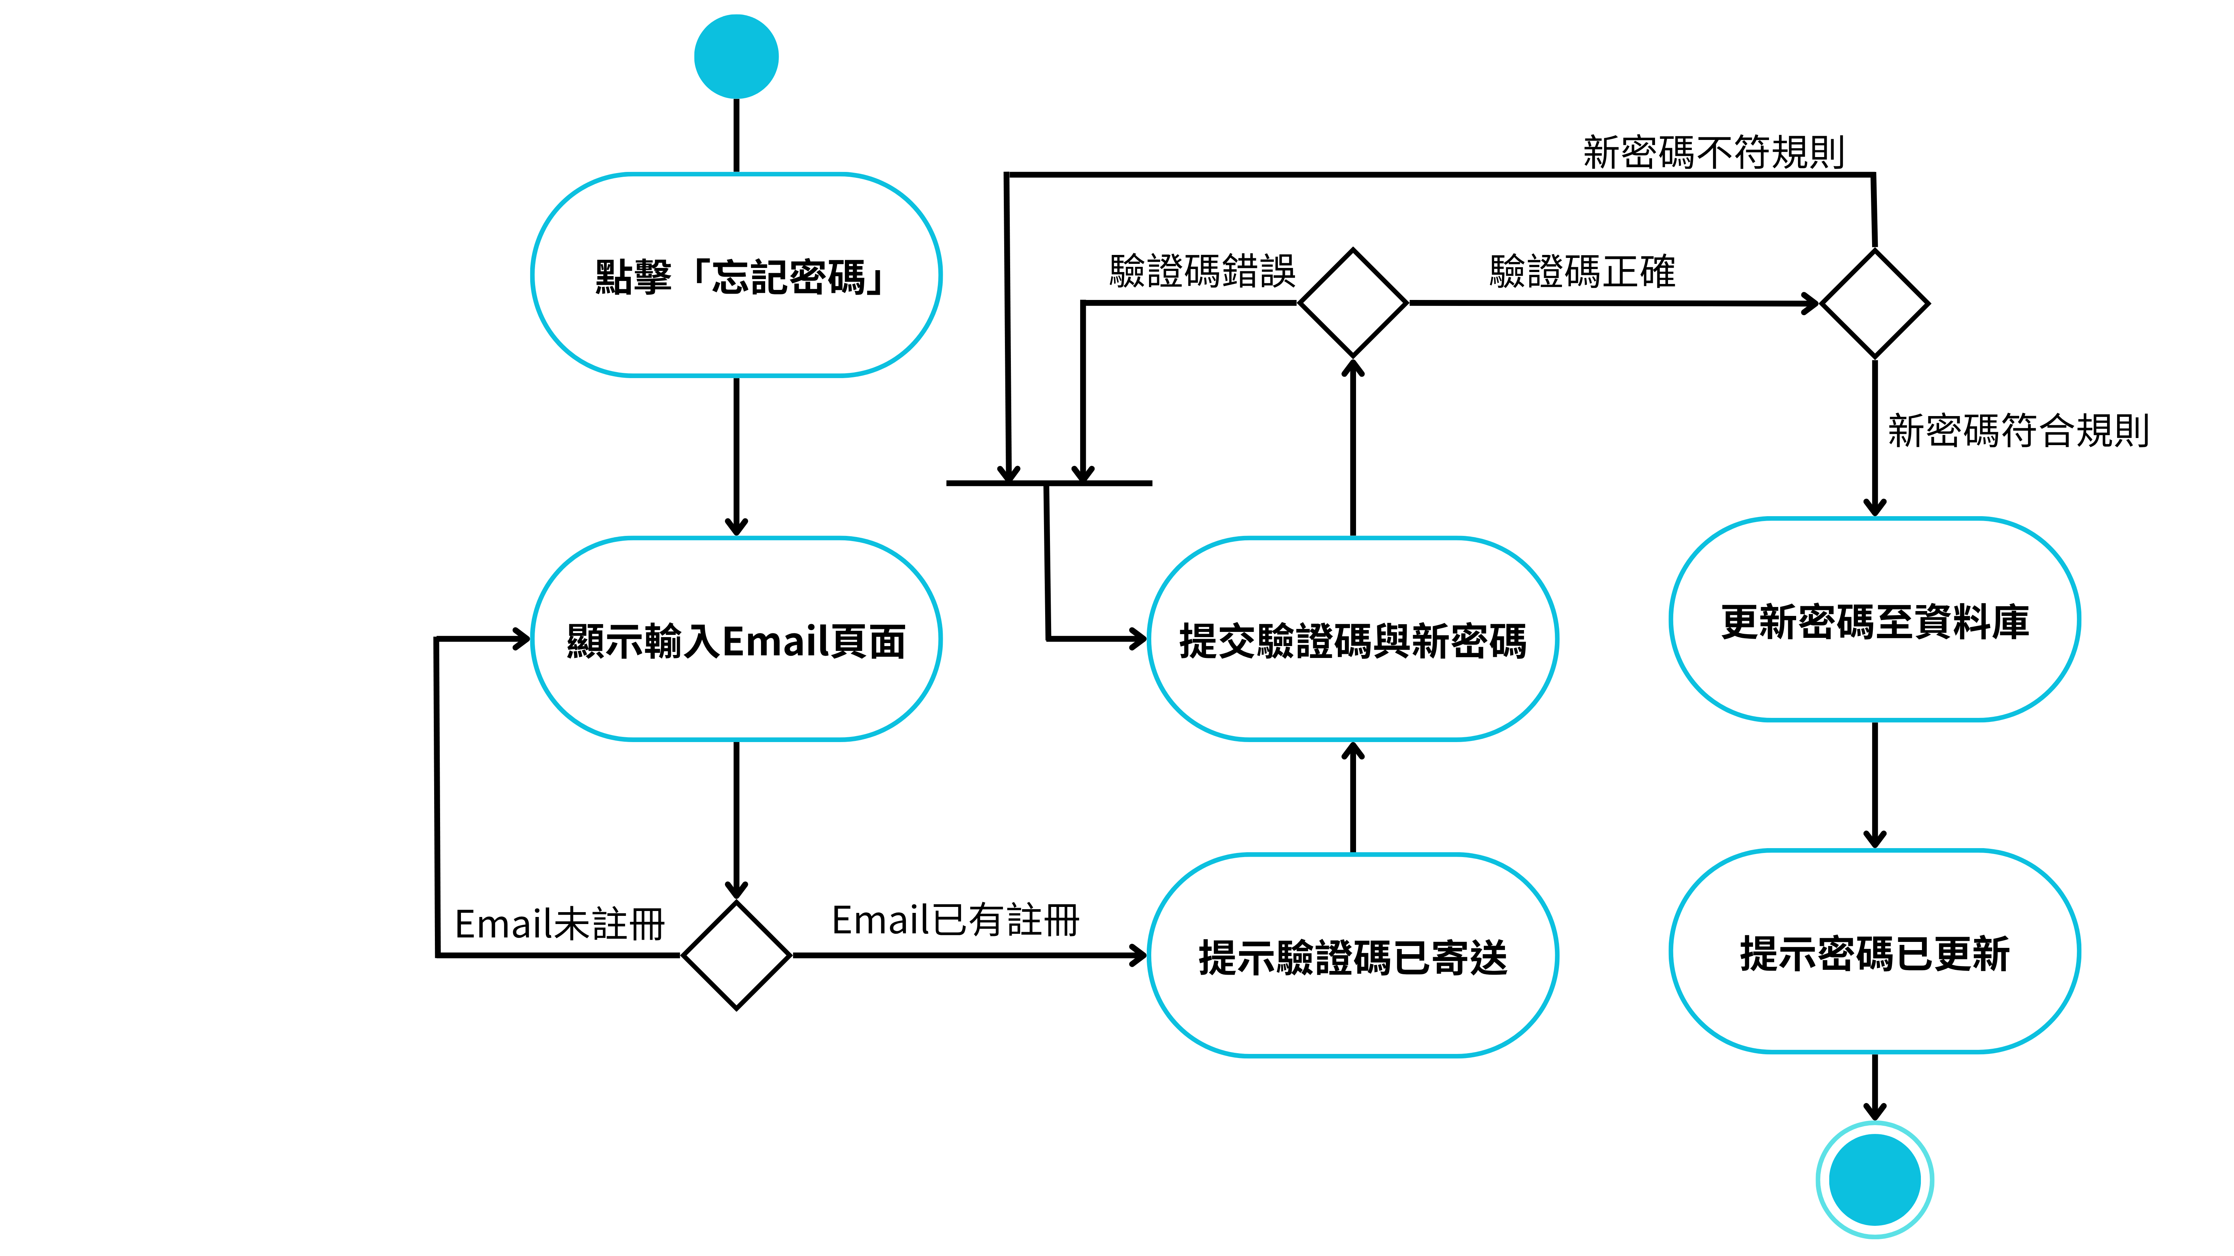
- UML use case diagram
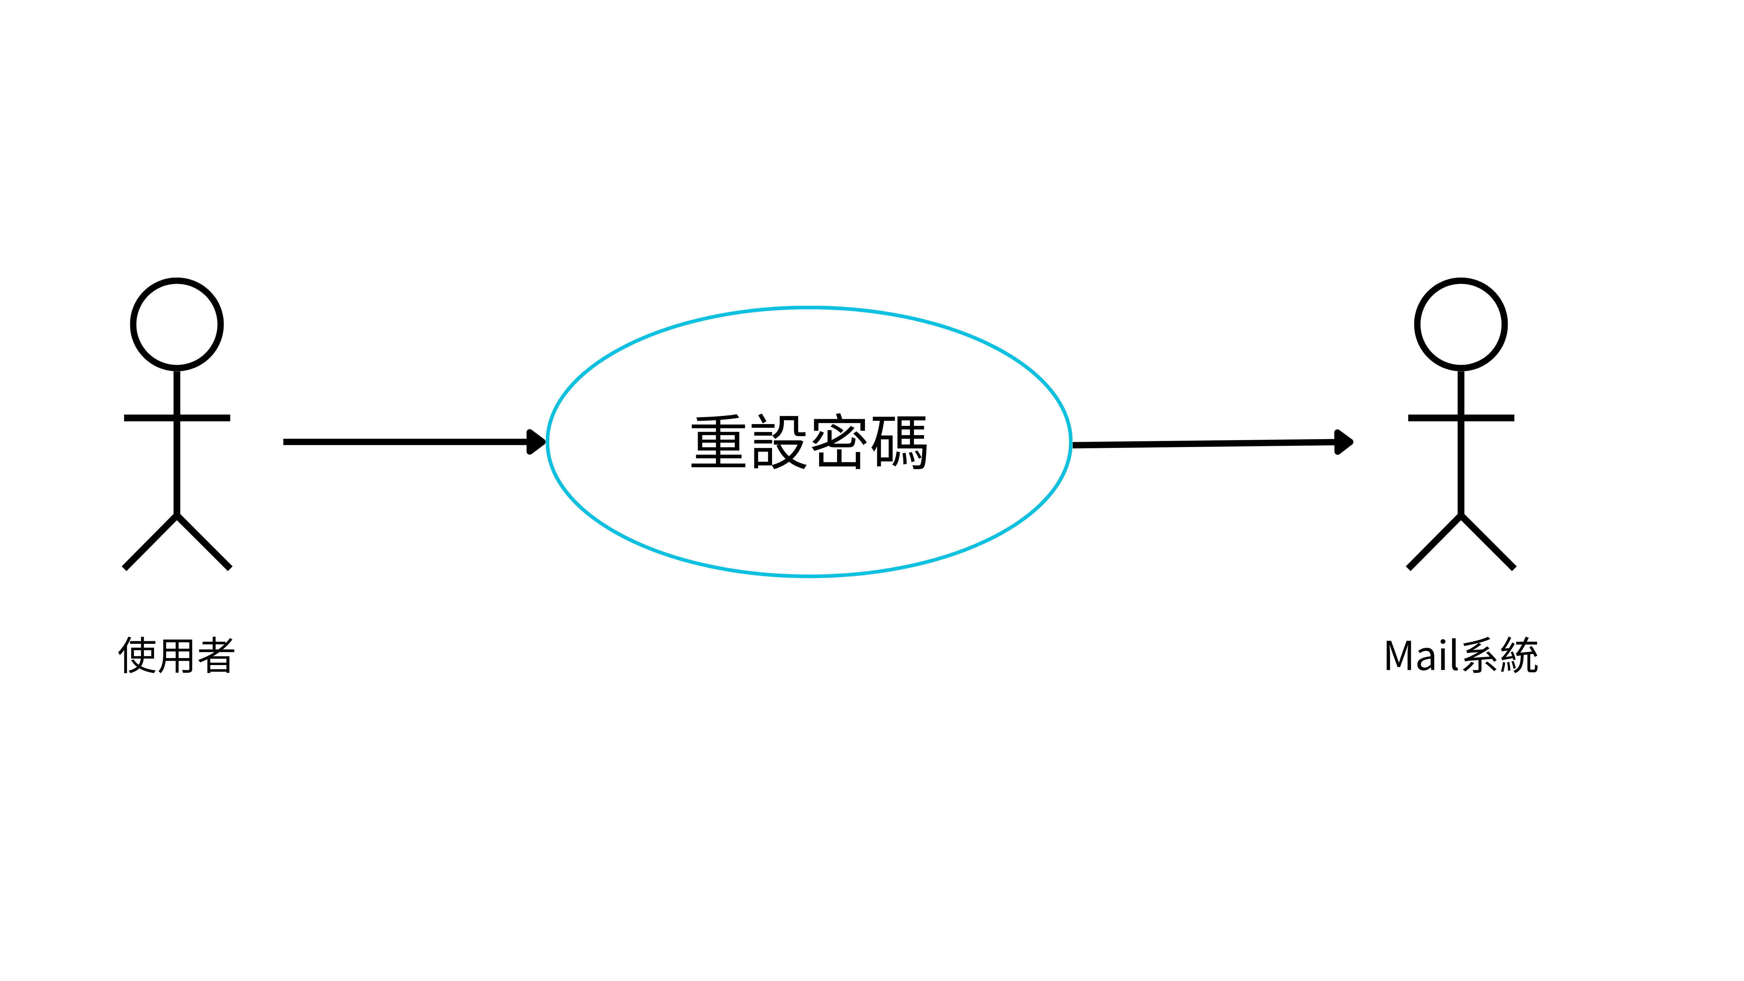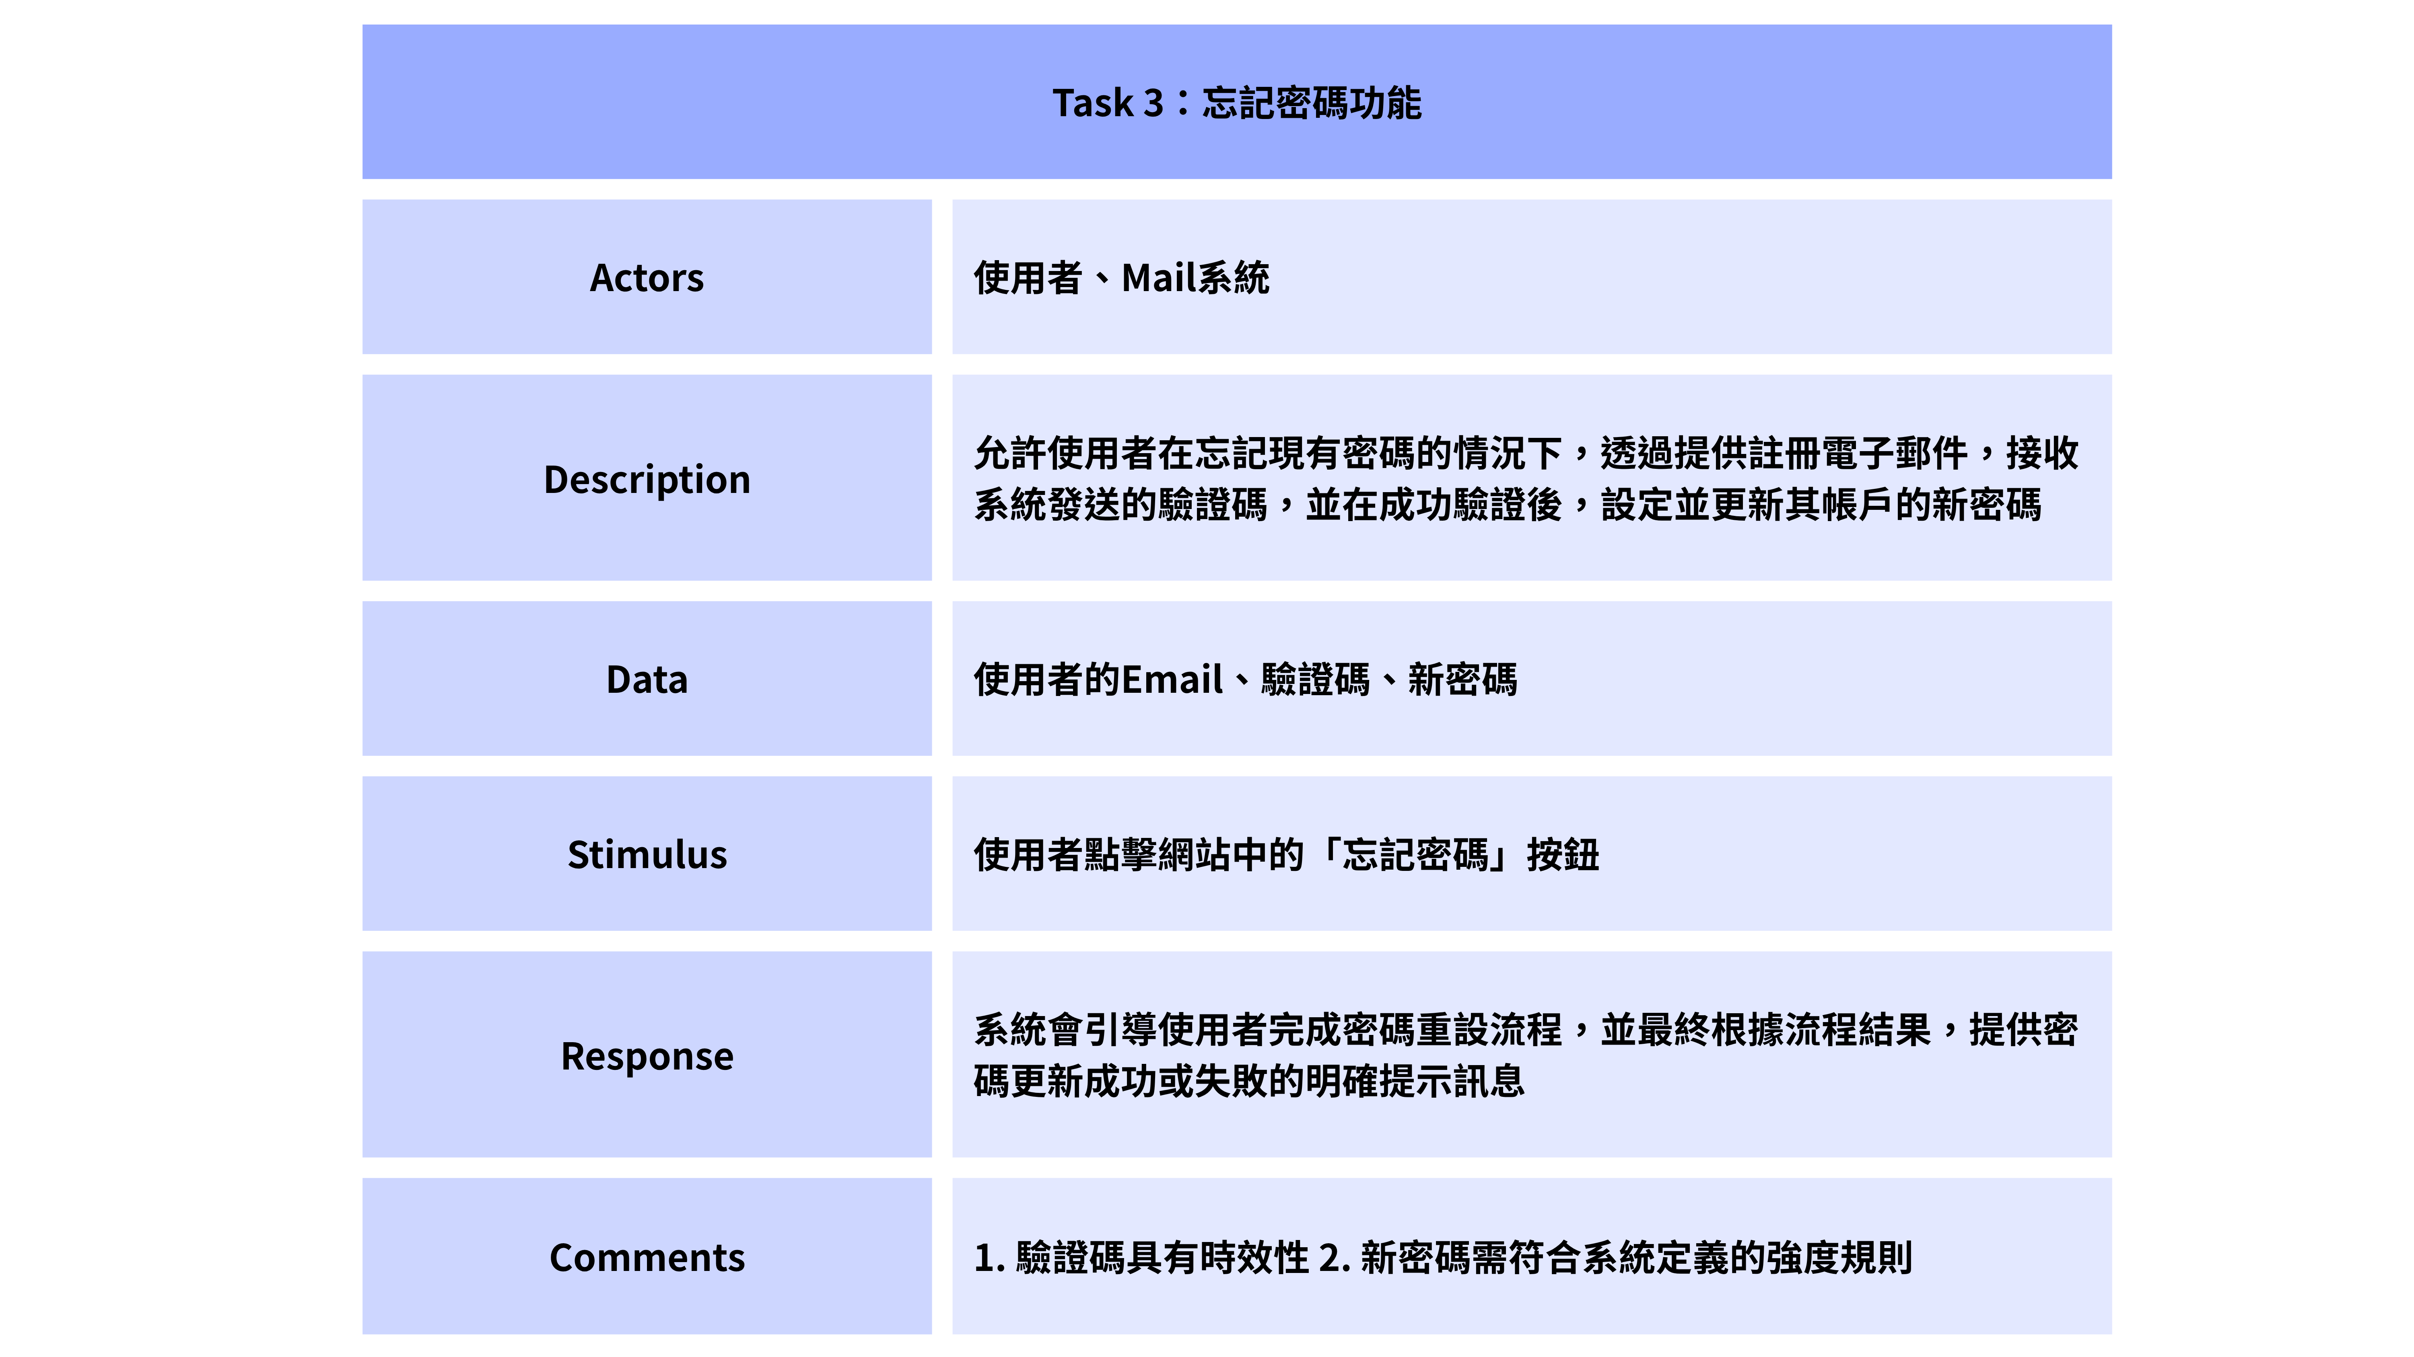

- UML sequence diagram

